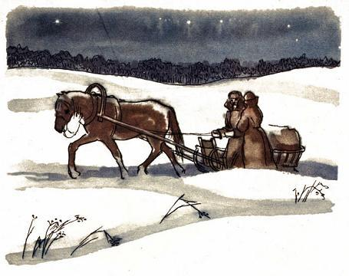
Ложится пороша, другая, третья. Санный путь установился. Является с возом старенький-престаренький мужичок, складывает себе потихоньку полено за поленом на дворе, а хозяйка моя, славная такая, сердобольная женщина, жалеет старика, что далеко ему возить, что зябнет он.
Поставила хозяйка самовар, все выложила на стол: сахар, булки, студень, огурцы.
Пришел старик к нам в дом. Уж он молился-молился в угол, потом стал отговариваться от угощенья, как это уж всегда полагается у крестьян. Ссылался и на дальний-то путь, и на волков, что какие-то волки особенные у них в голоперовских лесах, с гривами, и на людей бросаются; одну старуху прошлый год в клочки разорвали, и сказывала старуха, что волки эти были сибирские.
– Как же так она могла сказывать, – спросил я, – когда они ее в клочки разорвали?
Старик принялся смеяться и грозить мне, насмешнику, пальцем: само собой, это уж другая старуха сказывала, самовидцем была.
После этого смеха хозяйка сказала:
– Ну, садись, дедушка, будем чай пить.
Старик сел, и такой оказался речистый, насказистый. Сел он за чай надолго, пока всего самовара не выпил, и потом студень ел с хлебом потихоньку. Рассказывал же больше все про божественное: что будто бы там у них в голоперовских лесах есть гора, и на той горе дивное место: ступит лошадь копытом – и сразу же начинает из-под копытины выступать вода, а ведь высокая гора, и никак нельзя и думать бы о воде на таком нагорье. Вот на этой удивительной горе есть у них святой ключ, вокруг колодца березки, на каждом сучке у берез рубашки висят: это значит, у кого больное дитя бывает, приносят, окунают в холодную воду, а рубашонку его оставляют на березке и с рубашонкой болезнь.
Много чудес бывает.
Старик все и рассказывает про чудеса, а хозяйка моя рада повидать и послушать настоящего православного человека.

